МИНИСТЕРСТВО НАУКИ И ВЫСШЕГО ОБРАЗОВАНИЯ РОССИЙСКОЙ ФЕДЕРАЦИИ

Федеральное государственное бюджетное образовательное учреждение высшего образования

«Тихоокеанский государственный университет»

Кафедра «Программное обеспечение вычислительной техники и автоматизированных систем»

Реализация приложения по управлению распределённой БД

Лабораторная работа №6

по дисциплине «Проектирование приложений баз данных»

Выполнил студент Пшеничный Д. О.

Факультет, группа ФКФН, ПО(аб)-81

Руководитель работы  **Федосеев А.А.**

Хабаровск – 2021г.

**Постановка задачи**

Реализовать функционирование ВСЕХ экранных форм приложения, созданного в лабораторной работе № 5. Требования к интерфейсу приложения, средствам разработки и процедуре тестирования остаются прежними. При защите работы в ОБЯЗАТЕЛЬНОМ порядке иметь сданную практическую работу № 2.

**Концептуальная модель**

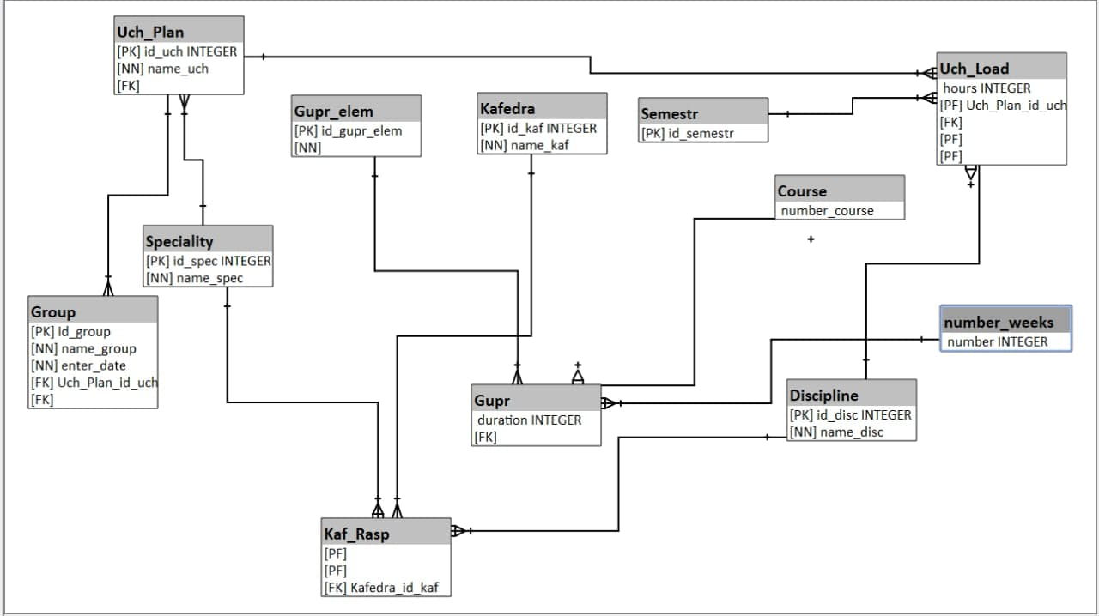

**Макет экранной формы справочника (A)**

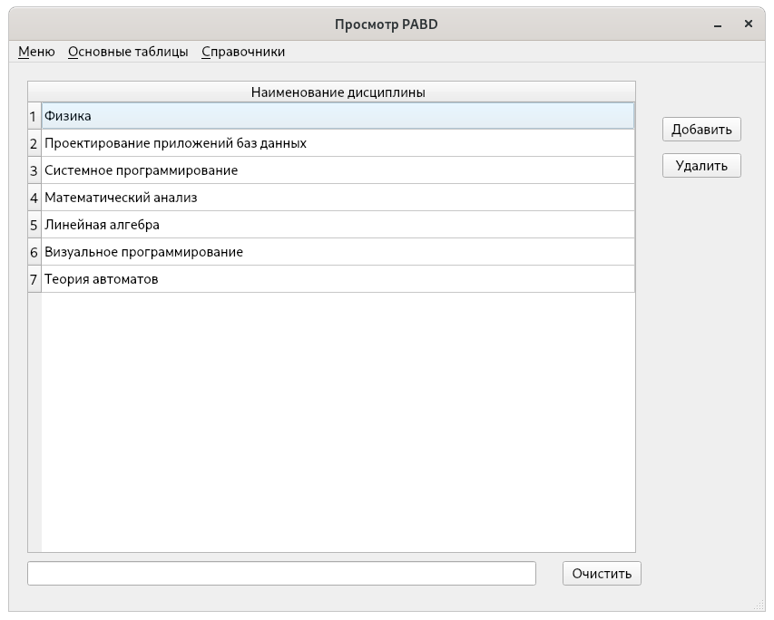

**Макет формы ГУПР (B)**

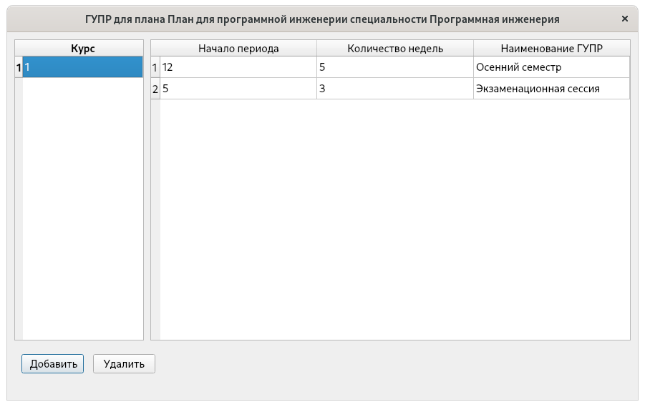

**Макет формы Учебный план (C)**

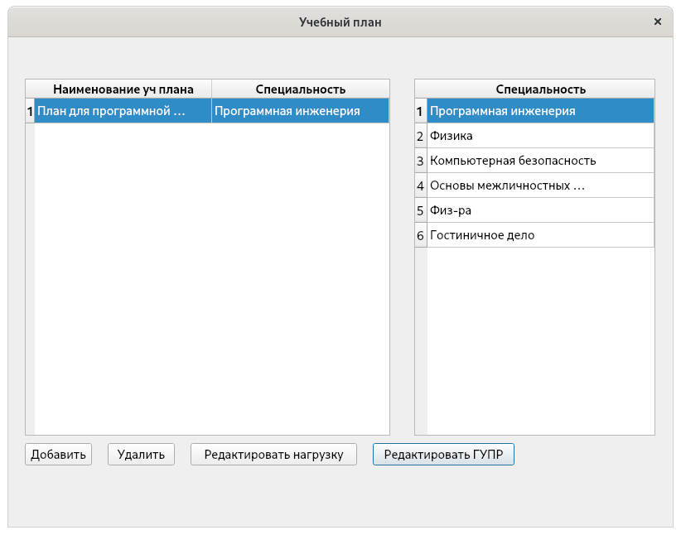

**Макет формы Учебная нагрузка (D)**

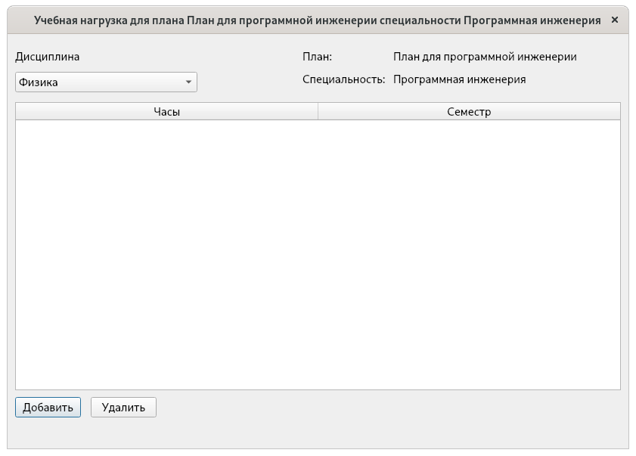

**Макет формы Группа (E)**

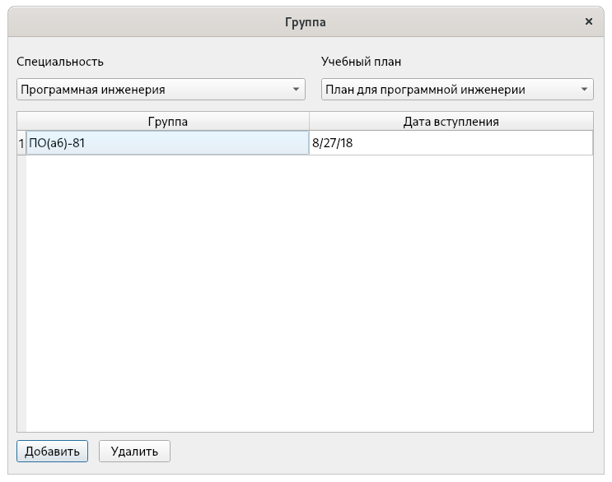

**Макет формы Кафедра распределения (F)**

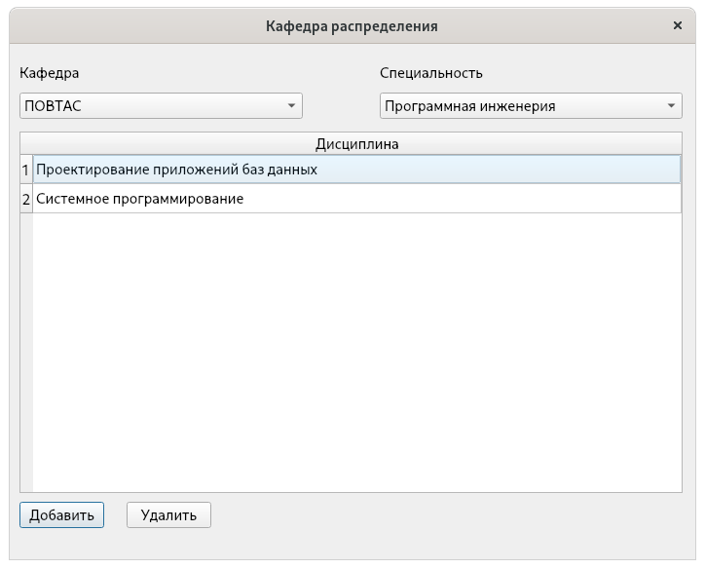

**Универсальная форма добавления записи (G)**

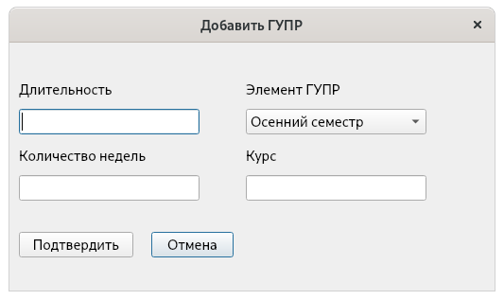

**Форма авторизации (H)**

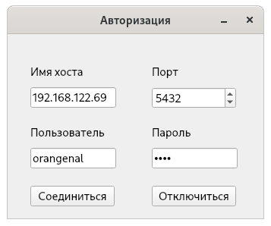

**Скрипт по созданию БД**

CREATE TABLE IF NOT EXISTS Discipline (id_disc SERIAL, name_disc VARCHAR(50) UNIQUE NOT NULL, PRIMARY KEY (id_disc));

CREATE TABLE IF NOT EXISTS Speciality (id_spec SERIAL, name_spec VARCHAR(50) UNIQUE NOT NULL, PRIMARY KEY (id_spec));

CREATE TABLE IF NOT EXISTS Uch_Plan (id_uch SERIAL, name_uch VARCHAR(50) UNIQUE NOT NULL, Speciality_id_spec INTEGER, PRIMARY KEY (id_uch), FOREIGN KEY (Speciality_id_spec) REFERENCES Speciality (id_spec) ON DELETE CASCADE ON UPDATE RESTRICT);

CREATE TABLE IF NOT EXISTS Gruppa (id_group SERIAL, name_group VARCHAR(50) UNIQUE NOT NULL, enter_date DATE NOT NULL, Uch_Plan_id_uch INTEGER, Speciality_id_spec INTEGER, PRIMARY KEY (id_group), FOREIGN KEY (Speciality_id_spec) REFERENCES Speciality (id_spec) ON DELETE CASCADE ON UPDATE RESTRICT, FOREIGN KEY (Uch_Plan_id_uch) REFERENCES Uch_Plan (id_uch) ON DELETE CASCADE ON UPDATE RESTRICT);

CREATE TABLE IF NOT EXISTS Gupr_elem (id_gupr_elem SERIAL, name_gupr_elem VARCHAR(50) UNIQUE NOT NULL, PRIMARY KEY (id_gupr_elem));

CREATE TABLE IF NOT EXISTS Gupr (duration INTEGER, number_course INTEGER, number_weeks INTEGER, Gupr_elem_id_gupr_elem INTEGER, uch_plan_id_gupr INTEGER, FOREIGN KEY (Gupr_elem_id_gupr_elem) REFERENCES Gupr_elem (id_gupr_elem) ON DELETE CASCADE ON UPDATE RESTRICT, FOREIGN KEY (uch_plan_id_gupr) REFERENCES Uch_Plan (id_uch) ON DELETE CASCADE ON UPDATE RESTRICT);

CREATE TABLE IF NOT EXISTS Kafedra (id_kaf SERIAL, name_kaf VARCHAR(50) UNIQUE NOT NULL, PRIMARY KEY (id_kaf));

CREATE TABLE IF NOT EXISTS Kaf_Rasp (Speciality_id_spec INT, Discipline_id_disc INTEGER, Kafedra_id_kaf INTEGER, PRIMARY KEY (Speciality_id_spec, Discipline_id_disc), FOREIGN KEY (Discipline_id_disc) REFERENCES Discipline (id_disc) ON DELETE CASCADE ON UPDATE RESTRICT, FOREIGN KEY (Kafedra_id_kaf) REFERENCES Kafedra (id_kaf) ON DELETE CASCADE ON UPDATE RESTRICT, FOREIGN KEY (Speciality_id_spec) REFERENCES Speciality (id_spec) ON DELETE CASCADE ON UPDATE RESTRICT);

CREATE TABLE IF NOT EXISTS Uch_Load (hours VARCHAR(50), Uch_Plan_id_uch INTEGER, Speciality_id_spec INTEGER, Semestr_id_semestr INTEGER, Discipline_id_disc INTEGER, PRIMARY KEY (Uch_Plan_id_uch, Semestr_id_semestr, Discipline_id_disc), FOREIGN KEY (Discipline_id_disc) REFERENCES Discipline (id_disc) ON DELETE CASCADE ON UPDATE RESTRICT, FOREIGN KEY (Speciality_id_spec) REFERENCES Speciality (id_spec) ON DELETE CASCADE ON UPDATE RESTRICT, FOREIGN KEY (Uch_Plan_id_uch) REFERENCES Uch_Plan (id_uch) ON DELETE CASCADE ON UPDATE RESTRICT);

CREATE TABLE IF NOT EXISTS Log_Users (id_action SERIAL UNIQUE NOT NULL, User_Name VARCHAR(50), TimeAction TIMESTAMP, TableAction VARCHAR(30), Action VARCHAR(50), PRIMARY KEY(id_action));

**Фрагмент программы, раскрывающий работу справочной формы**

void MainWindow::OpenF(QAction* a){ selectedTable = a->text(); switch (const_hash(selectedTable.toStdString().c_str())) { case 1105689965: formAutorization->show(); break; case 3566738188: selectTable("course"); break; case 34458455: selectTable("discipline"); break; case 2821064468: selectTable("speciality"); break; case 2581877950: selectTable("gupr_elem"); break; case 1721633621: formUch_Plan->SetDB(db); formUch_Plan->Update(); formUch_Plan->show(); break; case 1202426404: selectTable("kafedra"); break; case 4111733963: selectTable("number_weeks"); break; case 3415898536: selectTable("semestr"); break; case 1436716544: formGupr->SetDB(db); formGupr->show(); break; case 3862366129: formGruppa->SetDB(db); formGruppa->show(); break; case 2958382714: formKaf->SetDB(db); formKaf->show(); break; case 625336143: formUch_Load->SetDB(db); formUch_Load->show(); break; *//Учебная* *нагрузка* }

}

void MainWindow::selectTable(QString nameTable){ ui->tableView->show(); table = new QSqlRelationalTableModel(0, db); table->*setTable*(nameTable); table->*setEditStrategy*(QSqlTableModel::*OnManualSubmit*); ui->tableView->*setModel*(*table*); ui->tableView->showColumn(0); ui->tableView->horizontalHeader()->setSectionResizeMode(QHeaderView::*Stretch*);

if(nameTable == "discipline") { table->*setHeaderData*(1, Qt::*Horizontal*, QObject::tr("Наименование дисциплины"), Qt::*DisplayRole*); ui->tableView->hideColumn(0); }

else if(nameTable == "course") { table->*setHeaderData*(0, Qt::*Horizontal*, QObject::tr("Номер курса"), Qt::*DisplayRole*); }

else if(nameTable == "number_weeks") { table->*setHeaderData*(0, Qt::*Horizontal*, QObject::tr("Количество недель"), Qt::*DisplayRole*); }

else if(nameTable == "speciality") { table->*setHeaderData*(1, Qt::*Horizontal*, QObject::tr("Специальность"), Qt::*DisplayRole*); ui->tableView->hideColumn(0); }

else if(nameTable == "gupr_elem") { table->*setHeaderData*(1, Qt::*Horizontal*, QObject::tr("Элемент ГУПР"), Qt::*DisplayRole*); ui->tableView->hideColumn(0); }

else if(nameTable == "kafedra") { table->*setHeaderData*(1, Qt::*Horizontal*, QObject::tr("Кафедра"), Qt::*DisplayRole*); ui->tableView->hideColumn(0); }

else if(nameTable == "semestr") { table->*setHeaderData*(0, Qt::*Horizontal*, QObject::tr("Семестр"), Qt::*DisplayRole*); }

table->*select*(); *//ui->tableView->*}

**Фрагмент программы, раскрывающий работу формы главный-подчинённый**

void Gupr::currentGuprChanged(QModelIndex cur_ind, QModelIndex){ //qDebug() << "CHANGED"; if(cur_ind.isValid()) { QSqlRecord record = gupr_elTable->record(cur_ind.row()); currentCourse = record.value("number_course").toInt(); //QString id = record.value(""); //qDebug() << QString("gupr.number_course=%1").arg(record.value("number_course").toInt()); //guprTable->setFilter(QString("gupr.number_course=%1").arg(record.value("number_course").toInt())); } else { //guprTable->setFilter("gupr.number_course=-1"); currentCourse = -1; }

UpdateFilter();}